Урок 51
Клас_________ Дата________

Тема:Середовище растрового графічного редактора Adobe Photoshop CS3.
Практична робота №19. «Основні прийоми роботи в середовищі растрового графічного редактора »
Мета:
Навчальна. Ознайомити учнів зі сферою застосування комп’ютерної графіки; з поняттями цифрова графіка, векторна графіка, растрова графіка; з поняттям середовище растрового графічного редактора.
Розвиваюча. Розвивати комунікативність учнів.
Виховна. Ознайомити з етикетом інтерактивного спілкування.
Тип уроку. Урок засвоєння нових знань.
План
- Тестування “Служби Інтернету”
- Поняття цифрової графіки.
- Поняття растрова графіка.
- Знайомство з інтерфейсом графічного середовища Photoshop CS3
- Типові запитання до уроку.
- Домашнє завдання.
Структура уроку
1. Вивчення нового матеріалу.
Цифрова графіка
Цифрова графіка — це зображення, яке обробляють і відображують засобами обчислювальної техніки. Для відображення графіки використовують монітор, принтер, плотер тощо. Інша назва цифрової графіки —комп'ютерна графіка.
Цифрова графіка створюється за допомогою сканера, фото- чи веб-камери або спеціальних програм, які називаються графічними редакторами.
В залежності від способу формування зображень, комп'ютерну графіку можна поділити на:
- растрову;
- векторну;
- фрактальну;
- тривимірну.
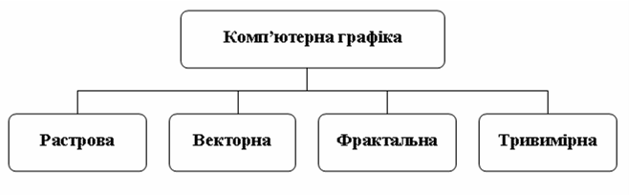
За способами представлення кольорів комп'ютерна графіка поділяється на:
- чорно-білу;
- кольорову.
За спеціалізацією в різних галузях комп'ютерна графіка є:
- інженерною;
- науковою;
- web-графікою;
- комп'ютерною поліграфією.
Растрова графіка — це зображення, побудоване з кольорових точок (пікселей), розташованих на правильній сітці. її переваги — висока якість зображення, можливість відтворення фотографій; вади — великий розмір файлу та зниження якості зображення при його збільшенні внаслідок того, що збільшення розмірів точок призводить до видимої мозаїчності зображення.
Векторна графіка — це зображення, елементи якого описуються за допомогою математичних формул. Елементи векторного зображення — примітиви (лінії, кола, еліпси, многокутники тощо) побудовані на основі ключових точок, визначених у вигляді набору чисел. Найпростіший приклад використання векторної графіки — автофігури в Microsoft Word.
Переваги векторної графіки — придатність до масштабування та малий розмір файлу; вади — неможливість відтворення фотографій та потреба у високій потужності комп'ютера при роботі з малюнками, що містять велику кількість складних елементів.
Розрізняють двовимірну векторну графіку (2D -графіку) та тривимірну векторну графіку (3D -графіку). 2D -графіку використовують переважно в дизайні та інженерних програмах для побудови креслень та схем, а 3D -графіку — при дизайні обкладинок книг та журналів, у рекламі та комп'ютерних іграх.
Фрактальне зображення, як і векторне, засноване на математичних обчисленнях. Однак базовим елементом фрактальної графіки є й сама математична формула, тобто ніяких об’єктів у пам’яті комп’ютера не зберігається і зображення формується виключно за рівняннями. У такий спосіб будують як найпростіші регулярні структури, що імітують природний ландшафт, так і тривимірні об’єкти.
У випадку фактальної графіки зображення автоматично генеруються на основі математичних розрахунків. Створення фрактальної художньої композиції зводиться до її програмування. Її часто використовують у розважальних програмах.
Тривимірна графіка призначена для імітації фотографування або відеозйомки тривимірних образів об'єктів, які можуть бути попередньо підготовані у пам'яті комп'ютера.
Області застосування тривимірної графіки:
- Комп'ютерне проектування;
- Автоматизоване проектування;
- Комп'ютерні ігри;
- Комбіновані зйомки;
- Комп'ютерна мультиплікація.
Недоліки тривимірної графіки:
- підвищені вимоги до апаратної частини комп'ютера (об'єм оперативної пам'яті, наявність вільного місця на твердому диску, швидкодія комп'ютера);
- велика підготовча робота по створенню моделей всіх об'єктів сцени та призначенню їм матеріалів;
- обмежена свобода у формуванні зображення (потрібно враховувати об'єм об'єктів);
- жорсткий контроль за взаємним розташуванням відносно базису (об'єкт може втілюватись у інший об'єкт); необхідність додаткових зусиль для надання синтезованому зображенню реалістичності.
Часто результати візуалізації виглядають дуже правильно, чітко, що позбавляє сцену життєвості. У складі програм тривимірної графіки міститься набір фільтрів, що дозволяють імітувати глибину різкості зображень, зернистість віртуальної фотоплівки, змазування контуру при русі у момент зйомки.
Найбільш поширені растрові редактори:
- Paint — найпростіший, має мінімум можливостей;
- Adobe Photoshop — найпотужніший графічний комбайн, але, як і все гарне, досить дорогий і складний у користуванні.
Найбільш поширені векторні редактори:
- для роботи з 2D -графікою — Corel Draw і Adobe Illustrator;
- для роботи з 3D-графікою — 3D Studio Мах.
Растрова графіка
Растрові графічні зображення формуються в процесі перетворення графічної інформації з аналогової форми в цифрову, наприклад, у процесі сканування існуючих на папері або фотоплівці малюнків і фотографій, при використанні цифрових фото- і відеокамер, при перегляді на комп'ютері телевізійних передач із використанням ТВ - тюнера і так далі.
Растрове графічне зображення можна створити й безпосередньо на комп'ютері з використанням графічного редактора чи завантаживши зображення з CD або DWD-дисків, або «скачавши» з Інтернету.
Растрове зображення зберігається за допомогою крапок різного кольору (пікселів), які утворюють рядки й стовпці (координатну сітку). Кожен піксель має свій колір та яскравість. Разом пікселі утворюють растр. Такий підхід є ефективним у випадку, коли графічне зображення має багато напівтонів і інформація про колір важливіша за інформацію про форму (фотографії та поліграфічні зображення). При редагуванні растрових об'єктів, користувач змінює колір точок, а не форми ліній. Згідно психофізіологічним дослідженням око людини здатне розрізняти 350 000 кольорів.
Якість растрового зображення залежить від розміру зображення (кількості пікселів по горизонталі й вертикалі) і кількості кольорів, які можна задати для кожного пікселя.
Розмір файлу.
Засобами растрової графіки створюють та обробляють зображення, що потребують високої точності у передачі кольорів та напівтонів. Розміри файлів напряму зв'язані зі збільшенням роздільчості і можуть сягати десятки мегабайтів. Зберігання кожного пікселя вимагає певної кількості бітів інформації, яка залежить від кількості кольорів у зображенні. Растрові графічні зображення багатокольорових фотографій і ілюстрацій одержують за допомогою сканера. Такі зображення звичайно мають великий розмір і велику глибину кольору (24 або 36 бітів на крапку). У результаті файли, що зберігають растрові зображення, мають великий інформаційний обсяг.
Масштабування растрових зображень.
Растрові зображення дуже чутливі до масштабування (збільшення або зменшення). При зменшенні растрового зображення кілька сусідніх крапок перетворяться в одну, тому губиться розрізнення дрібних деталей зображення. При збільшенні растрового зображення, можна спостерігати пікселізацію, тобто при масштабуванні збільшується розмір точок і стають помітними елементи растра.
Для усунення цього, потрібно заздалегідь оцифрувати оригінал із роздільчістю, достатньої для якісного відтворення при масштабуванні. Простим способом є заміна одного пікселя декількома того ж кольору (метод копіювання найближчого пікселя: Nearest Neighbour). Досконаліші методи використовують алгоритми інтерполяції, при яких нові пікселі отримують деякий колір, код якого обчислюється на основі кодів сусідніх пікселів. Так само виконується масштабування в програмі Adobe Photoshop (білінійна і бікубічна інтерполяція).
Елементи растрового зображення
На практиці це відбувається таким чином: зображення розбивається на квадратні елементи однакового розміру і кожен такий елемент описується окремо.
Цей квадратний графічний елемент називають пікселем (picture element, pixel).
Опис пікселя - це опис його кольору.
Зображення представлені допомогою пікселів називають растровими, тобто розкладені на елементи.
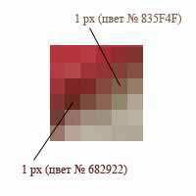
Вам потрібно тільки вибирати потрібний колір нитки і вишивати хрестики у певних по малюнку місцях.
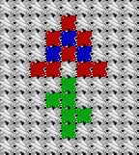 Фотографії, твори живопису, картинки з плавними переходами кольорів звичайно представляються в комп'ютері як растрові зображення.
Ось, наприклад, звичайна фотографія білого ведмедя - це растрове зображення.
Створення растрового зображення можна представити таким чином.
Візьмемо прямокутник, розбитий на клітинки. Щоб щось намалювати, необхідно заповнити відповідні клітинки необхідним кольором.
Хто знайомий з технікою вишивання хрестом - тому буде просто зрозуміти принцип растрової графіки.
Тут те ж саме - є клапоть матерії розбитий на клітинки:
Для редагування растрових зображень існують спеціальні програмні засоби. Лідером серед редакторів растрових зображень є Adobe Photoshop.
Слід зауважити, що малювання «з нуля» у редакторах растрової графіки - досить складне завдання. Для малювання «на чистому» аркуші краще підходять редактори так званої векторної графіки. Лідер серед векторних редакторів - Corel Draw.
Переваги растрової графіки:
- простота автоматизованого вводу (оцифрування) зображень, фотографій, слайдів, рисунків за допомогою сканерів, відеокамер, цифрових фотоапаратів; фотореалістичність. Можна отримувати різні ефекти, такі як туман, розмитість, тонко регулювати кольори, створювати глибину предметів.
Недоліки растрової графіки:
- складність управління окремими фрагментами зображення. Потрібно самостійно виділяти ділянку, що є складним процесом;
- растрове зображення має певну роздільчість і глибину представлення кольорів. Ці параметри можна змінювати лише у визначених межах і, як правило, із втратою якості;
- розмір файлу є пропорційним до площі зображення, роздільчості і типу зображення, і, переважно, при хорошій якості є великим.
2. Знайомство з інтерфейсом графічного середовища Photoshop CS3
Матеріали для роботи з учнями:
- Інтерфейс програми Photoshop CS3;
- Формати зображень;
Інтерфейс середовища програми Photoshop CS3
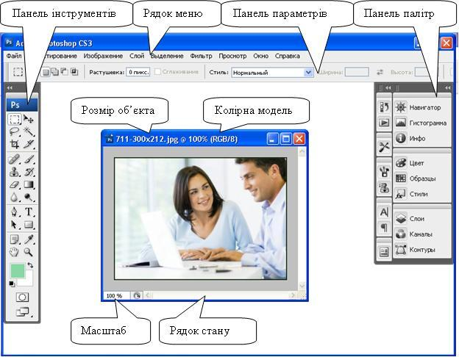
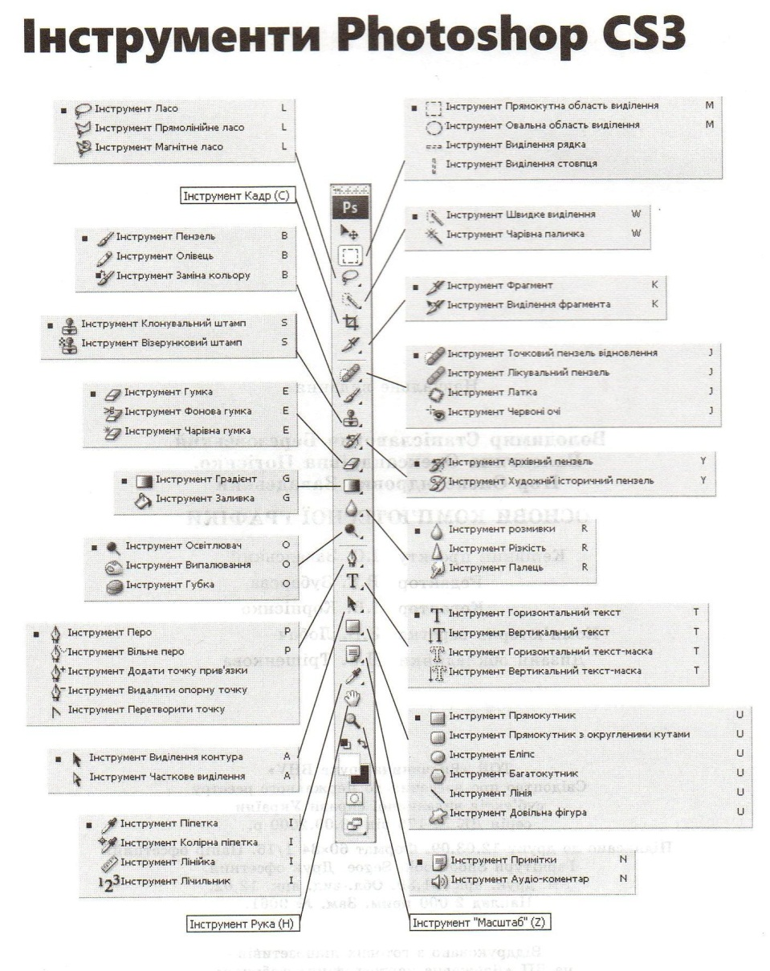
Завдання. У растровому графічному редакторі Adobe Photoshop CS3 створіть малюнок згідно зразка.
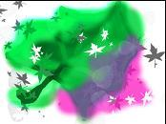
Для успішного виконання завдання скористайтеся алгоритмом роботи:
1. відкрийте програму Adobe Photoshop;
2. в Меню → Файл виберіть Новый;
1. в однойменному вікні впишіть ім’я створюваного файлу (мал. 50);
2. ознайомтесь, які параметри можна задавати та встановіть Установки: Размер Photoshop по умолчанию
3. розширення 72 пік/дюйм;
4. виберіть кольоровий режим RGB з фоновим кольором - Белый;
5. Дополнительно попіксельна пропорція – квадратні пікселі;
6. натисніть Да;
7. Використовуючи інструмент Кисть режим Darker Color намалюй кленовий листок.
9. Запитання до уроку.
- Що вивчає комп’ютерна графіка? Які види комп’ютерної графіки ви знаєте?
- Дайте характеристику растрової графіки. Що означає поняття «піксель»?
- Чому растрова графіка ефективно передає зображення фотографічної якості?
- Чому растрове зображення викривляється при масштабуванні?
- Чому для збереження растрових зображень потрібен більший об’єм памяті, ніж для збереження векторних зображень?
- При розв’язуванні яких задач використовуються редактори растрової графіки?
- Назвіть переваги растрової графіки.
- Назвіть недоліки растрової графіки?
10. Домашнє завдання
- Коспект.
- Виконати письмово завдання:
Вкажіть переваги та недоліки растрової графіки. Результати оформіть у вигляді таблиці:
Вид комп’ютерної графіки | Переваги | Недоліки
Растрова

